高中化学会考试题
可能用到的相对原子质量：H 1 C 12 N 14 O 16 Na 23 Cl 35.5
Ⅰ卷 选择题（共40分）
一选择题（本大题共20小题，每小题只有一个选项符合题意，每小题1分，共20分）
1. 2008年北京奥运会火炬使用丙烷作燃料。丙烷属于（ ）
A. 无机物 B. 有机物 C. 氧化物 D. 混合物
2.目前，一些塑料制品所带来的“白色污染”十分严重。下列治理“白色污染”的措施正确的是（ ）
A．将废弃塑料焚烧处理
B．向海洋倾倒塑料垃圾
C．直接将塑料垃圾填埋
D．限制使用塑料袋和一次性塑料餐具，并推广使用可降解的新型塑料
3. 欲配制浓度为1.00mol/L的氯化钠溶液100mL，用不到的仪器是（ ）
A. 容量瓶 B. 分液漏斗 C. 玻璃棒 D. 烧杯
4. 2010年诺贝尔化学奖授予在“钯催化交叉偶联反应”领域作出突出贡献的三位化学家。下列有关钯原子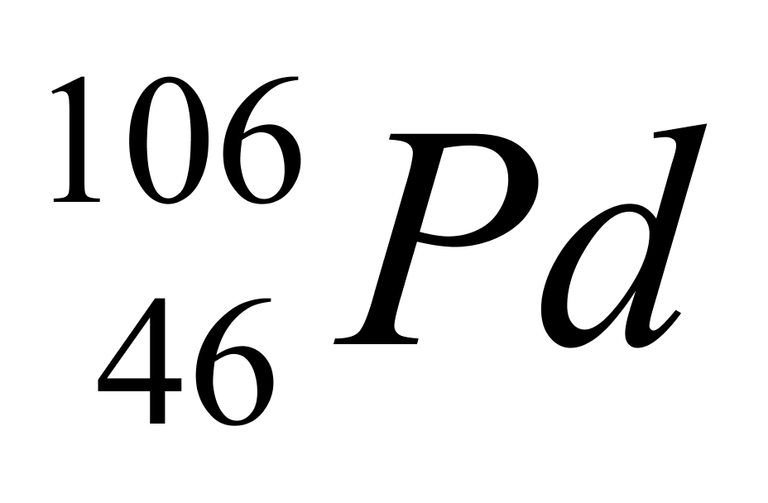的说法错误的是（ ）
A. 原子序数为46 B. 质子数为46
C. 电子数为46 D. 中子数为46
5.当光束通过下列分散系时，能观察到丁达尔效应的是（ ）
A.硫酸溶液 B.蔗糖溶液
C.硅酸溶液 D.硫酸铜溶液
6. 下列物质中，既能跟盐酸反应，又能跟NaOH溶液反应的是（ ）
A. Mg B. Al C. Si D. Cl₂
7. 从化学试剂商店买来的酒精试剂瓶上所贴的危险化学品标志是 （ ）
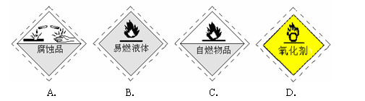
8. 下列第ⅦA族元素中，非金属性最强的是 （ ）
A. 氟 B. 氯 C. 溴 D. 碘
9. 下列物质中，不属于电解质的是 （ ）
A. 硫酸 B. 酒精 C. 硝酸钾 D. 氢氧化钠
10. 下列化学用语正确的是（ ）
A. 氯化氢的电子式：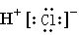 B. 镁的原子结构示意图：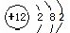
C. 乙烯的结构简式：CH₂CH₂ D. 碳酸钠的电离方程式：Na₂CO₃＝Na＋＋CO₃^{2一}
11. 下列实验操作中，不能用于物质分离的是（ ）
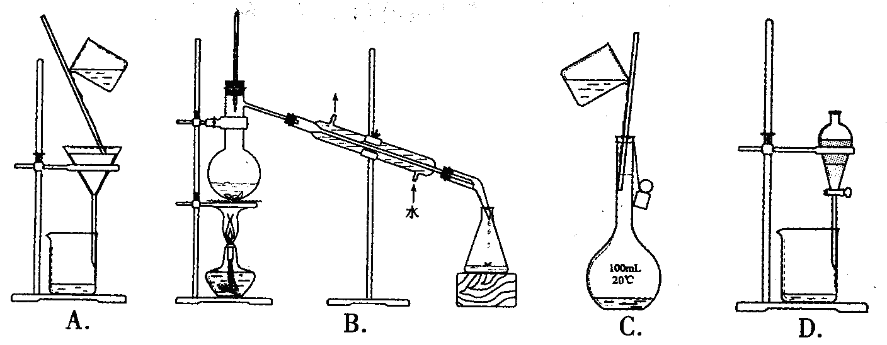
12. 下列溶液具有漂白性的是（ ）
A. 新制氯水 B. 氨水 C. 石灰水 D. 苏打水
13. 某气体通入品红溶液中，溶液褪色，加热后又恢复为原来颜色。该气体是（ ）
A. SO₂ B. O₂ C. CO₂ D. H₂
14. 下列金属中，通常采用电解法冶炼的是（ ）
A. Na B. Cu C. Fe D. Ag
15. 下列反应属于吸热反应的是（ ）
A. 石灰石在高温下的分解反应 B. 生石灰和水的反应
C. 盐酸与氢氧化钠溶液的反应 D. 木炭在氧气中燃烧
16.铜粉加入稀盐酸中，加热无现象，这时加入一种盐则铜粉溶解而溶液变蓝，同时有气体放出，这种盐是（ ）
A.NaCl B.FeCl₂ C.KNO₃ D.Na₂SO₄
17. 影响化学反应速率的因素很多，下列措施不能加快化学反应速率的是（ ）
A. 降低温度 B. 升高温度 C. 使用催化剂 D. 增加反应物浓度
18. 下图为铜—锌—稀硫酸原电池示意图，下列说法正确的是 （ ）
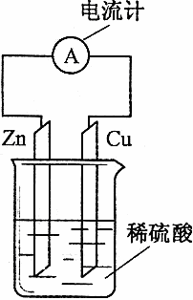
A. 电子由铜片通过导线流向锌片
B. 锌得电子，被还原
C. 锌为负极，铜为正极
D. 该装置能将电能转变为化学能
19. 下列各组物质互为同分异构体的是（ ）
A. 甲烷和乙烷 B. 甲烷和丁烷
C. 乙烷和乙烯 D. 正丁烷和异丁烷
20.下列叙述错误的是（ ）
A.用金属钠可以区分乙醇和乙醚
B.用高锰酸钾溶液可区分己烷和己烯
C.用水可区分苯和溴苯
D.用新制的银氨溶液可区分甲酸甲酯和乙醚
二、选择题（本大题共10小题，每小题只有一个选项符合题意，每小题2分，共20分）
21. 下列物质中，不能发生水解反应的是（ ）
A. 葡萄糖 B. 油脂 C. 蛋白质 D. 纤维素
22.能使FeSO4与KSCN混合溶液变为红色的试剂是（ ）
A.稀硫酸 B.新制氯水 C.硝酸银溶液 D.澄清石灰水
23. 下列反应属于加成反应的是（ ）
A. 2CH₃CH₂OH ＋ 2Na → 2CH₃CH₂ONa ＋ H₂↑
B. 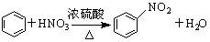
C. CH₂=CH₂＋Br₂ → CH₂BrCH₂Br
D.
24. 在下列自然资源的开发利用中，不涉及化学变化的是（ ）
A. 用煤生产水煤气 B. 用海带提取碘单质
C. 用石油裂解生产乙烯 D. 用蒸馏法淡化海水
25. 下列化学反应中，属于氧化还原反应的是（ ）
A. SO₂＋2OH－＝SO₃^{2—}＋H₂O B. Al₂O₃＋2OH－＝2AlO₂－＋H₂O
C. Cl₂＋2OH－＝Cl－＋ClO－＋H₂O D. HCO₃－＋OH－＝CO₃^{2－}＋H₂O
26. 能正确表示下列化学变化的离子方程式是（ ）
A. 钠和冷水反应：Na＋2H₂O＝Na＋＋2OH⁻＋H₂↑
B. 氯气与溴化钠溶液反应：C1₂＋2Br^{一}＝Br₂＋2Cl^{一}
C. 氯化亚铁溶液中通入氯气：Fe^{2＋} ＋ Cl₂＝Fe^{3＋} ＋ 2Cl^{一}
D. 三氯化铁溶液与氢氧化钠溶液反应：FeCl₃＋3OH^{一}＝Fe（OH）₃↓＋3C1－
27. 在一定条件下，对于密闭容器中进行的反应2SO₂（g） ＋ O₂（g） 2SO₃（g），下列说法中能说明该反应已经达到化学平衡状态的是（ ）
A. SO₂、O₂、SO₃同时存在
B. SO₂、O₂、SO₃的物质的量浓度相等
C. SO₂、O₂、SO₃的物质的量浓度不再改变
D. 正反应速率和逆反应速率都等于零
28. 用N_{A}表示阿伏加德罗常数的值，下列说法正确的是（ ）
A. 1mol钠原子中含有的电子数为N_{A}
B. 1molCH₄的体积约为22.4L
C. 32g O₂中含有氧原子的个数为N_{A}
D. 1L 1mol/L NaCl溶液中含有钠离子的个数为N_{A}
29. 下列各组离子在溶液中能大量共存的是（ ）
A. NH₄＋、SO₄^{2－}、NO₃－ B. Ba^{2＋}、SO₄^{2－}、NO₃－
C. Na＋、H＋、HCO₃－ D. NH₄＋、OH－、Cl－
30. 用一种试剂可鉴别如下三种溶液：AlCl₃溶液、MgCl₂溶液、NH₄Cl溶液。该试剂是（ ）
A. AgNO₃溶液 B. BaCl₂溶液 C. KOH溶液 D. KSCN溶液
Ⅱ卷 选择题（共60分）
三、填空题（本题共包括4小题，共20分）
31.（3分）据悉，奥运会上使用的发令枪所用的“火药”成分是氯酸钾和红磷，经撞击发出响声，同时产生白色烟雾。撞击时发生反应的化学方程式为：
5KClO₃ ＋6P＝3P₂O₅ ＋ 5KCl
该反应中， （填化学式）是氧化剂， （填化学式）是还原剂；若消耗1 molP，则生成 mol P₂O₅。
32.（4分）成熟的苹果中含有淀粉、葡萄糖和无机盐等，某课外兴趣小组设计了一组实验证明某些成分的存在，请你参与并协助他们完成相关实验。
（1）取少量苹果汁，加入碘水，溶液变蓝，则苹果中含有 。
（2）取少量苹果汁，加入新制Cu（OH）₂并加热，产生红色沉淀，则苹果中含有 。
（3）葡萄糖在一定条件下可以得到乙醇。写出乙醇与乙酸反应的化学方程式：
。下列物质中可以鉴别乙酸和乙醇的是 （填字母）。
A. 金属钠 B. 碳酸钠溶液 C. 水 D. 紫色石蕊试液
33.（5分）含氯化合物在生产生活中有着重要的用途，请用以下物质回答问题：
①NaCl ②NaClO ③NH₄Cl ④Cl₂
（1）漂白液和84消毒液的有效成分是 （填序号，下同）。
（2）用于自来水消毒的是 。
（3）用于作化肥的是 。
（4）用于制备生理盐水的是 。
（5）含有离子键的化合物是 。
34．（8分）现有A、B、C、D四种短周期元素。A为组成化合物种类和数目最多的元素；B位于元素周期表的第ⅠA族，但不属于碱金属；C的原子最外层与次外层的电子数之比为3∶1；D^{3＋}离子与C^{2－}离子具有相同的电子层结构。
请回答：
（1）A在元素周期表中的位置是 。
（2）写出D的最高价氧化物的水化物的电离方程式： 。
（3）A、B、C可组成相对分子质量最小的化合物X，实验室检验X中官能团的常用试剂及实验现象依次为 。
（4）B、C可组成原子个数比为1∶1的化合物Y，实验室中可用Y的水溶液制取C的单质。若制取8.4L（标准状况）C单质，则有 mol电子发生转移。
四、简答题（本题共包括3小题，共10分）
35.（3分）大气中的二氧化碳含量会引起“温室效应”，为防止“温室效应”加剧，人类应采取的措施是什么？（谈一点即可）
36.（3分）结合化学用语说明为什么用FeSO₄溶液与烧碱溶液混合，不易得到Fe(OH)₂?如果要制得Fe(OH)₂白色沉淀，一般必须克服的问题是什么？
37.（4分）实验室制备乙酸乙酯时通常会用到饱和碳酸钠溶液，谈谈饱和碳酸钠溶液的作用？
五、实验题（本题包括3小题，共20分）
38.（3分）现有三组溶液：①汽油和氯化钠溶液；②乙醇和四氯化碳溶液；③氯化钠和单质碘的水溶液，分离以上各混合物的正确方法依次是：
①用 法分离； ②用 法分离； ③用 法分离；
39.（7分）某中学化学研究性学习小组利用以下装置制取并探究氨气的性质。
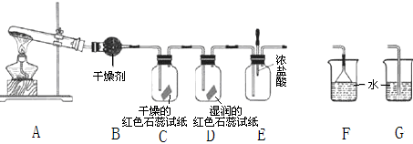
（1）A中的化学反应方程式是 。
（2）B中的干燥剂是 。
（3）C、D装置中颜色会发生变化的是 （填“C”或“D”）。
（4）当实验进行一段时间后，挤压E装置中的胶头滴管，滴入1－2滴浓盐酸，可观察到的现象是 。
（5）为防止过量氨气造成空气污染，需要在上述装置的末端增加一个尾气处理装置，合适的装置是 （填“F”或“G”）。
（6）生石灰与水反应生成Ca（OH）₂并放出热量。实验室利用此原理，往生石灰中滴加浓氨水，可以快速制取氨气。用此方法制取氨气应选用的气体发生装置是 （填字母）。
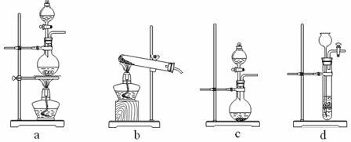
40.（10分）为探索工业含铝、铁、铜合金废料的再利用，某同学设计的回收利用方案如下：
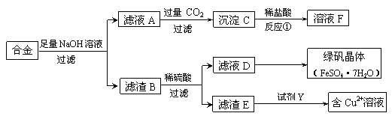
（1）合金与足量氢氧化钠溶液反应的离子方程式是 。
（2）检验滤液D中是否含有Fe^{3＋}的最佳试剂为 （填字母）。
A. KMnO₄ B. NaOH C. 氯水 D. KSCN
若D中含有Fe^{3＋}，除去Fe^{3＋}的常用试剂是 。
（3）若要从滤液D中得到绿矾晶体，必须进行的实验操作步骤是： 、冷却结晶、过滤、自然干燥。
（4）若由滤渣E得到含Cu^{2＋}的溶液，试剂Y可能是 （填字母）。
A. 稀硝酸 B. 浓硫酸 C. 浓盐酸 D. 稀硫酸
写出一个由滤渣E得到含Cu^{2＋}溶液的化学方程式 。
六、选做题（每一组选题有2个小题，共20分。41、42题主要是考察《化学反应原理》中的内容，有理科倾向的学生必做题；43、44题主要考察《化学与生活》中的内容，为文科倾向的学生必做题）
第一组《化学反应原理》
41.（10分）（1）已知：乙醇的燃烧热为﹣1366.8 kJ/mol，写出相应的热化学方程式 。
（2）已知：强酸强碱的中和热为﹣57.3kJ/mol，写出稀硫酸和稀氢氧化钠溶液反应的中和热的热化学方程式： 。
（3）已知：16g硫固体完全燃烧时放出148.4kJ的热量，则硫的燃烧热的热化学方程式： 。
（4）已知：101 kPa时，2C(s)+O₂(g)═2CO(g)ΔH＝﹣221kJ/mol，则碳的燃烧热数值 110.5 kJ/mol（填＞，＜，＝）。
（5）已知：稀溶液中，H⁺(aq)+OH﹣(aq)═H₂O(l)ΔH＝﹣57.3 kJ/mol，则浓硫酸与稀NaOH溶液反应生成1 mol水，放出的热量 57.3 kJ（填＞，＜，＝）。
42.（10分）I.已知某反应在体积为5L的恒容密闭容器中进行， 在0-3分钟内各物质的量的变化情况如图所示（A，B，C均为气体，且A气体有颜色）。
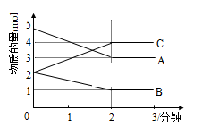
①该反应的的化学方程式为______。
②反应开始至2分钟时，B的平均反应速率为_____。
③能说明该反应已达到平衡状态的是____。
a．v(A)= 2v(B) b．容器内各物质的物质的量相等
c．v_{逆}(A)=v_{正}(C) d．容器内气体的颜色保持不变
④由图求得平衡时A的转化率为______。
II.已知在448℃时，反应H₂(g)＋I₂(g)2HI(g)的平衡常数K₁为49，则该温度下反应1/2H₂(g)＋1/2I₂(g)HI(g)的平衡常数K₂为____________。
第二组《化学与生活》
43.（10分）随着社会经济的不断发展，人们的生活水平越来越高。但某些不法商家经常会在食品或药品中添加某些化学成分借以牟取暴利。请回答下列问题：
（1）下表是某食品包装上的说明，表中列出了部分配料。
品名 | ×××
配料 | ①食用油 ②盐 ③辣椒 ④苯甲酸钠
配料中，富含维生素的是 （填序号，下同），属于调味剂的是 ，属于防腐剂的是 ，富含油脂的是 。
（2）请将下列食品或药品对应的序号填入相应空格处。
①胃舒平 ②阿司匹林 ③铁强化酱油 ④食用碘盐
预防甲状腺肿大应补充 ，预防贫血应补充 ，感冒患者可服用 ，胃酸过多患者可服用 。
（3）下列食物中，属于酸性食物的有 （填字母）。
A. 鸡肉 B. 苹果 C. 菠菜 D. 牛奶
（4）下列维生素属于水溶性维生素的是 （填字母）。
A. 维生素A B. 维生素B C. 维生素C D. 维生素D
44.（10分）近半个多世纪以来，随着人类社会的高度发达，环境污染问题也越来越受到了人们的关注。请回答下列问题：
（1）水是人类赖以生存的物质。下列物质会带来水体的重金属污染的是 （填字母），
A. 含Hg^{2＋}的化合物 B. 含N的化合物 C. 含P的化合物
其他选项的化合物会造成水体的 （填名称）。
（2）煤和石油是当今世界重要的化石燃料，但它们的燃烧会对环境造成影响，生成的 、 （填化学式）等容易形成酸雨。某火力发电厂为了防止废气污染环境，现采用廉价易得的石灰石浆来吸收，其反应方程式为：2CaCO₃＋2SO₂＋O₂＝2CaSO₄＋2x。试推测x的化学式为 。
（3）防治环境污染，改善生态环境已成为全球的共识，请回答下列问题：
①空气质量报告的各项指标可以反映出各地空气的质量。下列气体已纳入我国空气质量报告的是 （填字母）。
A. CO₂ B. N₂ C. NO₂ D. SO₂
②垃圾应分类收集。你用过的旧试卷应放置于贴有 （填字母）标志的垃圾筒内。
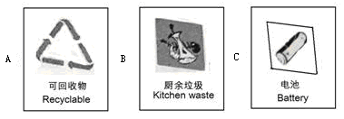
③工业废水需处理达标后才能排放。判断下列废水处理的方法是否合理，合理的请画“√”，不合理的请在括号中填写正确方法。
A. 用中和法除去废水中的酸（ ）
B. 用混凝法除去废水中的重金属离子（ ）
C. 用氯气除去废水中的悬浮物（ ）

答案
- 选择题：（每小题1分，共20分）
1 | 2 | 3 | 4 | 5 | 6 | 7 | 8 | 9 | 10
A | D | B | D | C | B | B | A | B | B
11 | 12 | 13 | 14 | 15 | 16 | 17 | 18 | 19 | 20
C | A | A | A | A | C | A | C | D | D
- 选择题：（每小题2分，共20分）
21 | 22 | 23 | 24 | 25 | 26 | 27 | 28 | 29 | 30
A | B | C | D | C | B | C | D | A | C
三、填空题（共20分）
31. （3分，每空1分）KClO₃，P；0.5。
32. （4分，每空1分）（1）淀粉（2）葡萄糖
（3） BD
33.（5分，每空1分）（1）② （2）④ （3）③ （4）① （5）①②③
34. （8分，每空2分）（1）第二周期IVA族
（2）H⁺ + AlO₂－ + H₂O Al(OH)₃ Al³⁺ + 3OH－
（3）银氨溶液，形成银镜（或新制氢氧化铜，生成红色沉淀）
（4）0.75
四、简答题（共10分）
35.（3分）少用化石燃料；限制二氧化碳的排放；开发新能源；保护地球上的森林资源；增加城市绿地面积等等。
36.（3分）Fe(OH)₂极易被氧气氧化，生成Fe(OH)₃；除去溶液中的溶解氧，可采用加热煮沸的方法。
37.（4分）吸收乙酸，溶解乙醇，降低乙酸乙酯的溶解度。
五、实验题（共20分）
38.（3分，每空1分）①分液 ②蒸馏 ③萃取
39.（7分）
（1）2NH₄Cl＋Ca（OH）₂CaCl₂＋2NH₃↑＋2H₂O。（2分）
（2）碱石灰。（1分） （3）D（1分）
（4）生成大量白烟。（1分） （5）F。（1分）
（6）c。（1分）
40. （10分）
（1）2Al＋2OH－＋2H₂O＝2AlO₂－＋3H₂↑。（2分）
（2）D 铁粉（每空1分） （3）蒸发浓缩。（2分）
（4）AB。（2分）
Cu＋2H₂SO₄CuSO₄＋SO₂↑＋2H₂O或
3Cu＋8HNO₃＝3Cu（NO₃）₂＋2NO↑＋4H₂O （2分）
六、选做题（每一组选题有2个小题，共20分。41、42题主要是考察《化学反应原理》中的内容，有理科倾向的学生必做题；43、44题主要考察《化学与生活》中的内容，为文科倾向的学生必做题）
第一组《化学反应原理》
41.（10分，每空2分）
（1）C₂H₅OH(l)+3O₂(g)═2CO₂(g)+3H₂O(l)ΔH＝﹣1366.8 kJ？mol^{﹣1}
（2）H₂SO₄(aq)+NaOH(aq)═Na₂SO₄(aq)+H₂O(l)ΔH＝﹣57.3kJ？mol^{﹣1}
（3）S(s)+O₂(g)＝SO₂(g)ΔH＝﹣296.8 kJ/mol
（4）＞
（5）＞
42.（共10分，每空2分）
I. ①2A + B2C（写等号不得分） ②0.1mol·(L·min)⁻¹ ③cd ④40%
II. 7
第二组《化学与生活》
43.（10分）（1）③，②，④，①。
（2）④，③，②，①。
（3）AD。
（4）BC。
44. （10分，每空1分）
（1）A，富营养化
（2）SO₂、NO₂；CO₂
（3）①CD。
②A
③A. √ B. （沉降法） C. （混凝法）

